
МИНОБРНАУКИ РОССИИ

Федеральное государственное бюджетное образовательное учреждение

высшего образования

«МИРЭА - Российский технологический университет»

РТУ МИРЭА

Институт Информационных Технологий
Кафедра квантовых информационных технологий, практической и прикладной информатики
ОТЧЁТ ПО ПРАКТИЧЕСКОЙ РАБОТЕ №4

по дисциплине
«Операционные системы»

Выполнил студент группы  ИВБО-20-24 | Дьяков А.Г.
Принял старший преподаватель кафедры | Деревлев Г.С.
Практическая работа выполнена | «__»_______2026 г.
«Зачтено» | «__»_______2026 г.

Москва 2026
Практическая работа «Настройка сетевого интерфейса в системах на базе netplan и основы маршрутизации»
Задание №1: 09 — порядковый номер студента по списку
Задание №2: Использовать Debian, для проверки доступности использовать режим «Сетевой мост», либо вторую ВМ с любым дистрибутивом, подключенную к основной машине в режиме «Внутренняя сеть»
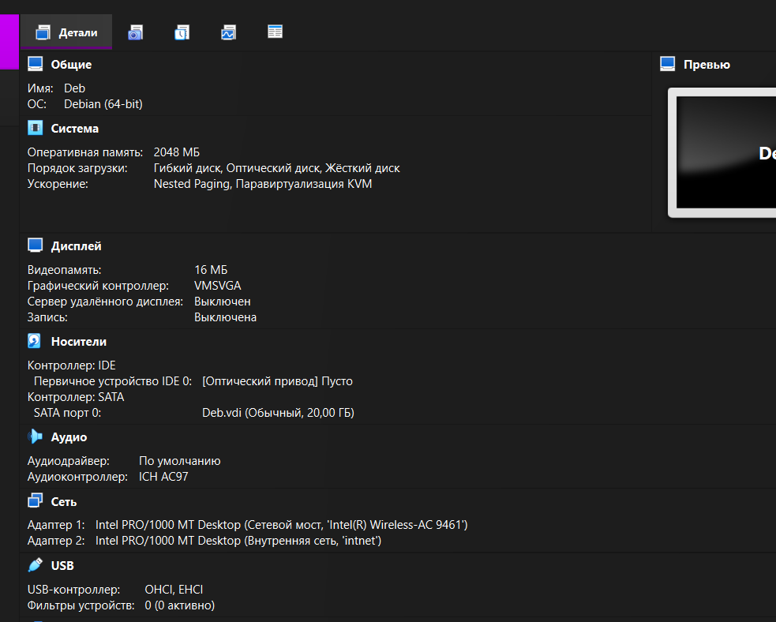
Рисунок 1 — Демонстрация
Настроим интерфейсы
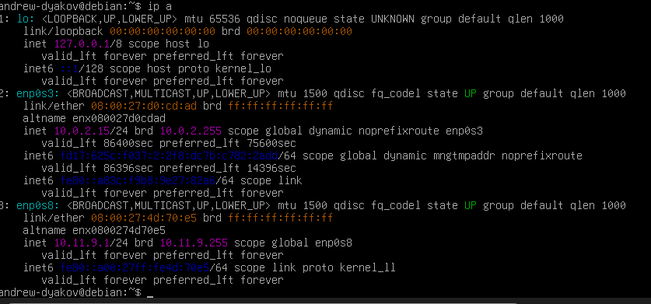
Рисунок 2 — Состояние интерфейсов
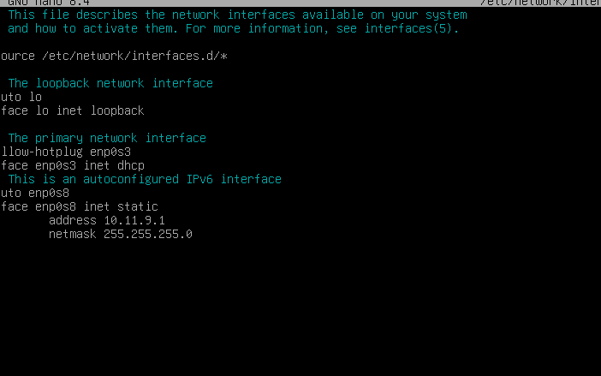
Рисунок 3 — файл interfaces.d
Перезапустим интерфейсы
Рисунок 4 — перезапуск интерфейсов
DHCP выдал ip адрес 192.168.1.87, теперь проверим доступ с Ubuntu через ping
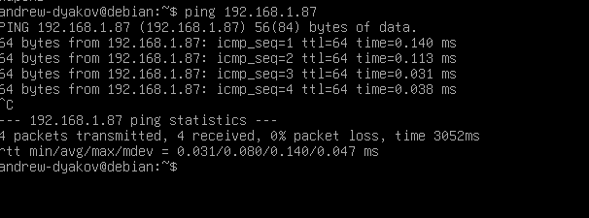
Рисунок 5 — Пингование
Интерфейс работает
Задание №3: Создать пользователя user-NN
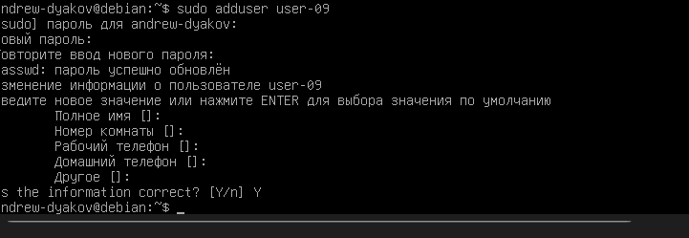
Рисунок 6 — создание нового пользователя
Задание №4: Установить FTP-сервер vsftpd, реализовать возможность записи пользователя в свой каталог
Устанавливаем vsftpd – ftp сервер
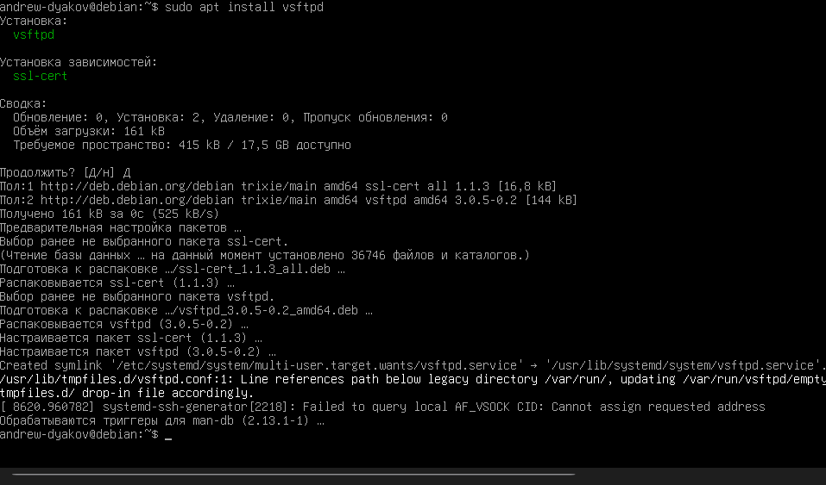
Рисунок 7 — Устанавление vsftpd – ftp сервер
Через команду nano /etc/vsftpd.conf изменим конфиг:
local_enable=YES //вход локальным юзерам
write_enable=YES //команды записи
chroot_local_user=YES //ограничение домашней директории
allow_writeable_chroot=YES //исправление ошибки доступа при записи в chroot
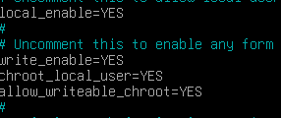
Рисунок 8 — Изменение конфига
Перезапустим службу
Рисунок 9 — Перезапуск
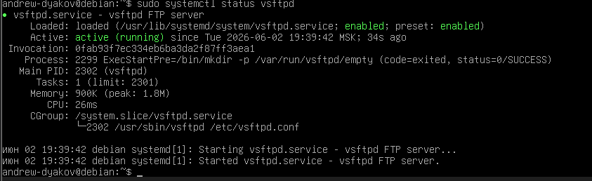
Рисунок 10 — Проверка
Настроим права пользователя
Рисунок 11 — Изменение прав
Задание №5: Настроить доступ по SSH на порту 22NN
Настроим конфиг ssh на порт 2209 и перезапустим ssh через systemctl restart ssh
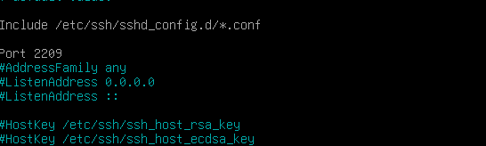
Рисунок 12 — Изменение конфига
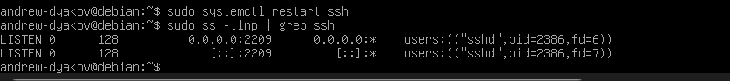
Рисунок 13 — Перезапуск
Проверим с убунту из 2 практики
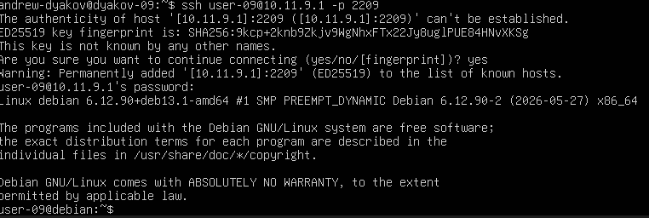
Рисунок 14 — Проверка
Задание №6: Установить веб сервер nginx, настроить доступ к сайте default на порту 8080
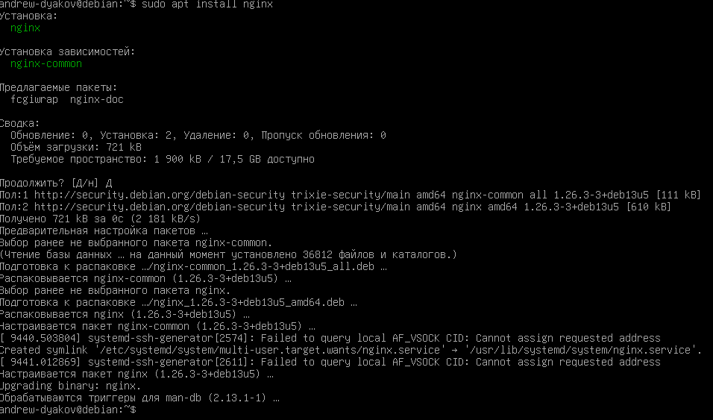
Рисунок 15 — Устанавливаем nginx
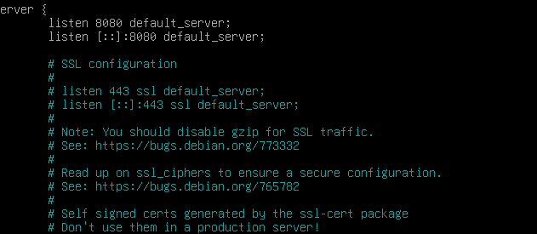
Рисунок 16 — Изменение конфига
Перезапускаем
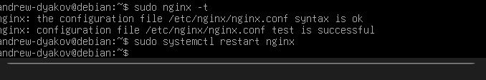
Рисунок 17 — Перезапуск
Через curl проверим
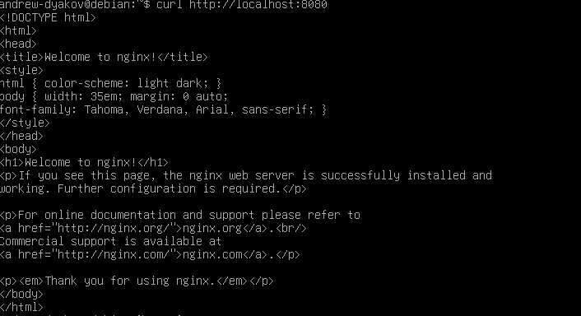
Рисунок 18 — Проверка
Задание №7: Установить sudo, настроить возможность использовать sudo для созданного пользователя без ввода пароля
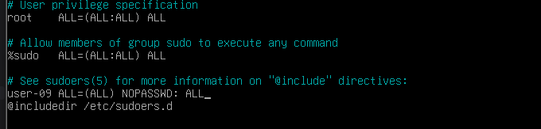
Рисунок 19 — Настраивание возможности использования sudo без пароля
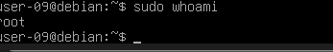
Рисунок 20 — Демонстрация

Задание №8: Используя iptables, запретить доступ к серверу, за исключением использованных в работе портов. Продемонстрировать.
Установим iptables
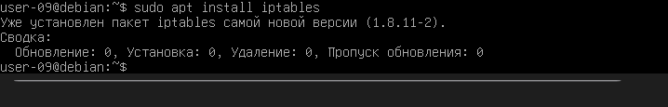
Рисунок 21— Установка iptables
Открываем нужные порты, остальное блокируем
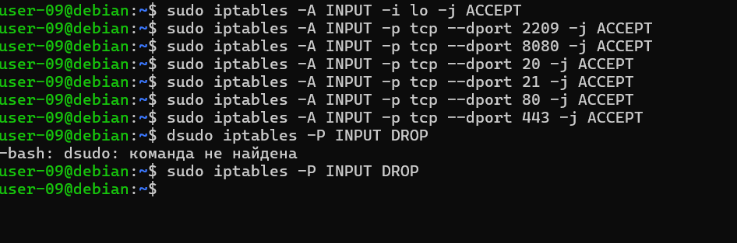
Рисунок 22— Открытие и блокировка портов
Демонстрация правил
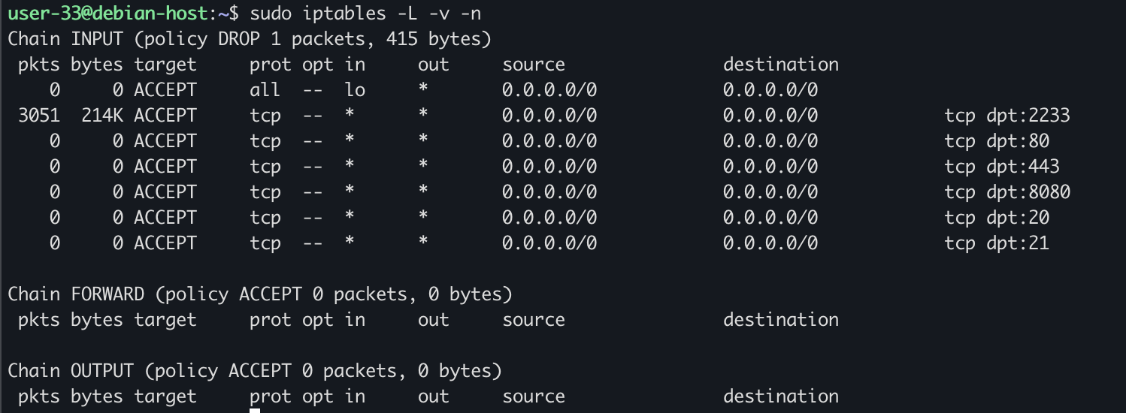
Рисунок 23— Демонстрация
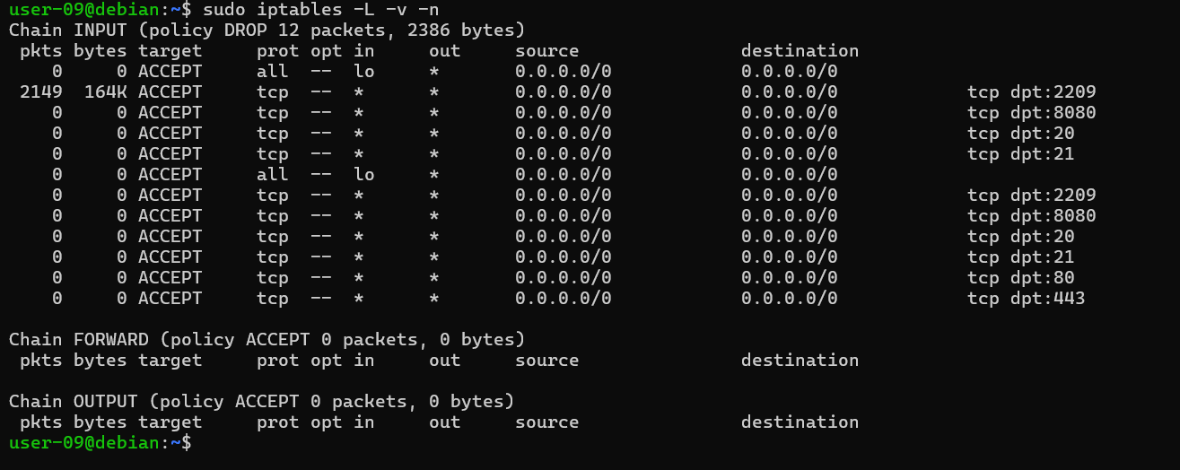
Рисунок 24— Демонстрация
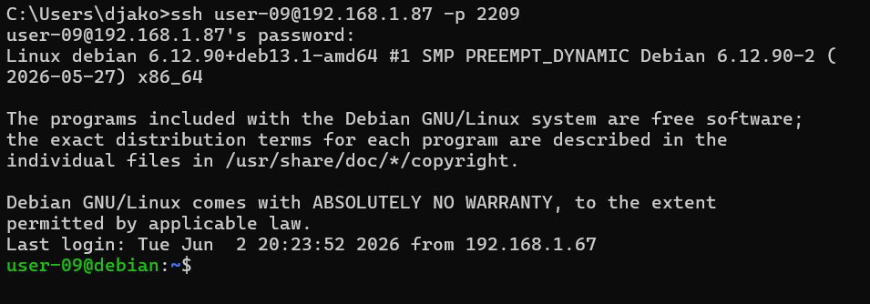
Рисунок 25— Демонстрация
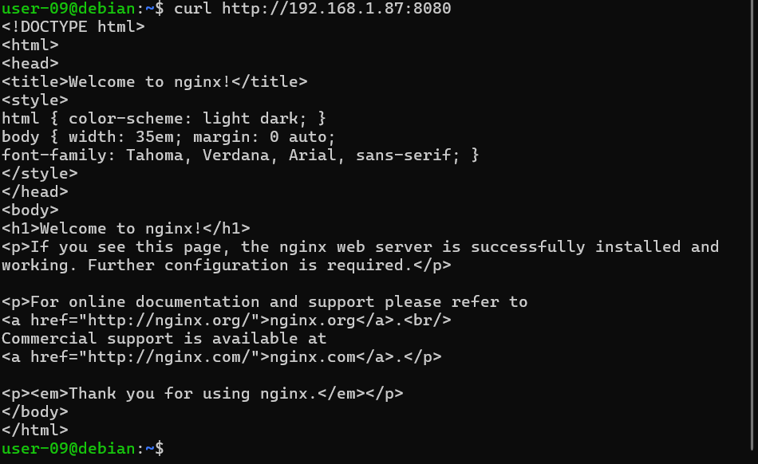
Рисунок 26— Демонстрация
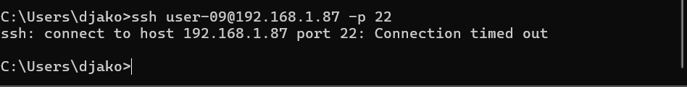
Рисунок 27— Демонстрация

